**泰安家园社区开展**

**“迎新春 送温暖”走访慰问活动**

新春来临之际，为让困难群众过一个快乐祥和、温暖幸福的春节，2月1日，泰安家园社区与市人大常委会机关共同开展“迎新春 送温暖”走访慰问活动，慰问辖区内低保户和贫困家庭，使困难群众深切感受到党和政府的关怀和温暖。

活动中，市人大白冰主任、庞丽丽主任与社区毕书记带着米、面、油等慰问物资敲开了一扇扇困难群众的家门，将带来的慰问品送到他们的手中。首先，市人大领导用通俗易懂的语言宣讲了“六句话”的事实和道理，引导居民感党恩、听党话、跟党走。随后，认真询问他们当前的生活状况，身体情况，详细了解困难居民的诉求，帮助他们解决实际困难。亲切的话语、深情的问候，让困难群众再一次感受到了党和政府对他们的关心和照顾。

通过此次活动，不仅推动了“感党恩、听党话、跟党走”群众教育实践活动，更了解到困难群众生活实际，用行动拉进与群众的距离，让困难群众感受到浓浓暖意。下一步，泰安家园社区将进一步用心用情用力做好民生实事，做好困难群体的关心关爱工作，让群众获得感更足、幸福感更强、安全感更多。

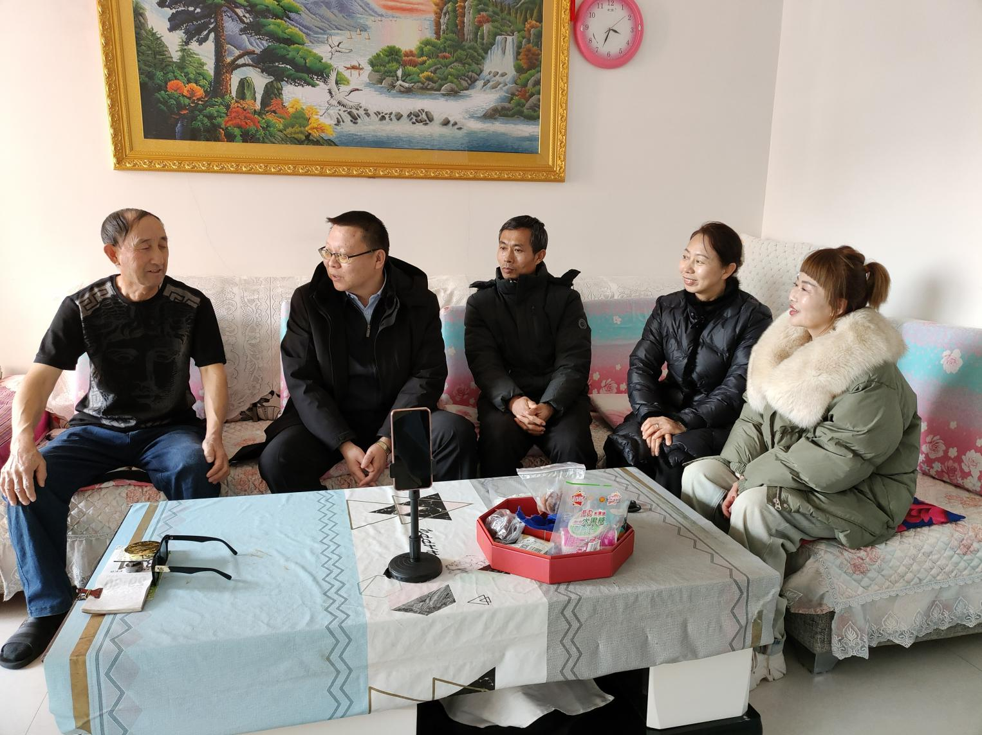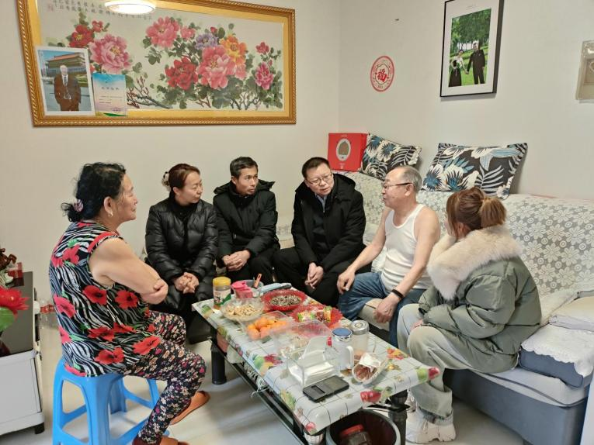

**泰安家园社区开展**

**“慰问老党员 春节暖人心”活动**

新春将至，岁寒情深，2月5日，泰安家园社区与河西派出所联合开展“慰问老党员 春节暖人心”活动，为老党员们送去节日问候的同时送去党和政府的关怀，推进“感党恩、听党话、跟党走”群众教育实践活。

社区党支部书记毕颜梅与河西派出所副所长段世奎、教导员杨家乐入户走访困难老党员，首先，向他们致以亲切问候和新春祝福，并用同通俗易懂的语言向老党员讲解了“六句话”的事实和道理。随后，与老党员们拉家常、问冷暖，详细了解他们的身体状况、家庭生活等情况，叮嘱他们要保持良好心态，保重身体、乐观生活，并送上节日慰问品。

通过此次慰问活动，以实际行动温暖了困难老党员，不仅为老党员提供了生活上的帮助，更让老党员感受到了党和政府的关心，也进一步推动了群众教育实践活动。下一步，泰安家园社区将持续关注困难老党员的生活，切实做到知民情、惠民生、暖民心。

